HƯỚNG DẪN CÀI ĐẶT, SỬ DỤNG ỨNG DỤNG
VssID - BẢO HIỂM XÃ HỘI SỐ

Ứng dụng VssID là ứng dụng trên nền tảng thiết bị di động chính thức của Bảo hiểm xã Việt Nam nhằm cung cấp thông tin thiết yếu cho người sử dụng về thẻ BHYT; quá trình tham gia bảo hiểm xã hội (BHXH), bảo hiểm y tế (BHYT), bảo hiểm thất nghiệp (BHTN); thông tin thụ hưởng các chế độ BHXH; lịch sử khám chữa bệnh; hỗ trợ trực tuyến 24/7… giúp người tham gia nắm bắt được quá trình tham gia, thụ hưởng các chính sách, đồng thời tự giám sát, bảo vệ quyền lợi an sinh của mình và tiến tới thay thế thẻ BHYT, sổ BHXH giấy như hiện nay.

I. CÀI ĐẶT ỨNG DỤNG VssID

1. Chuẩn bị thông tin để kê khai:
- Ảnh chụp mặt trước và mặt sau của chứng minh nhân dân/Thẻ căn cước công dân.
- Ảnh chân dung
- Mã số BHXH (là mã số trên sổ BHXH hoặc 10 số cuối trên thẻ BHYT).
2. Tải ứng dụng VssID về máy điện thoại:
- Đối với hệ điều hành Android: Vào biểu tượng Google Play/CH Play.
- Đối với hệ điều hành IOS: Vào biểu tượng App Store.
Gõ vào ô tìm kiếm từ khóa “VssID” và chọn Tìm kiếm.

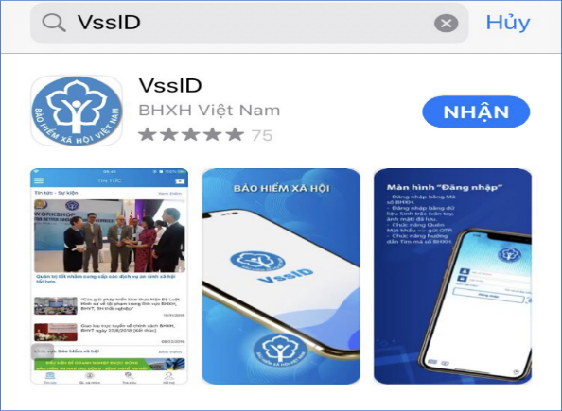
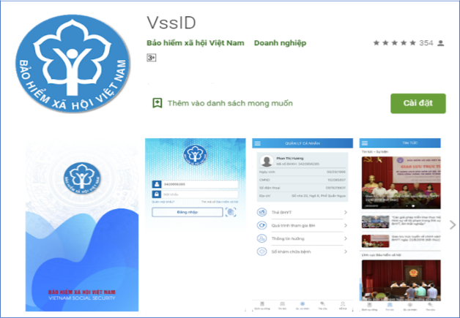

chọn “Cài đặt/Install” để cài đặt ứng dụng VssID trên Google Play/CH Play | chọn “Nhận”để cài đặt ứng dụng VssID trên Appstore

Chọn cơ quan BHXH nơi gần nhất để nộp hồ sơ đăng ký giao dịch diện tử

II. ĐĂNG KÝ TÀI KHOẢN
Người dùng vào biểu tượng VssID, trên màn hình điện thoại di động:

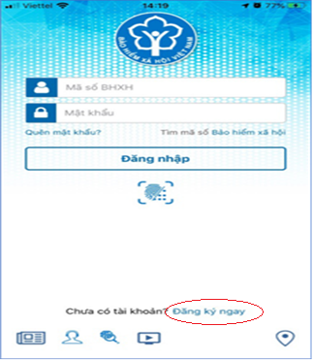
Bước 1: Nhấn “Đăng ký ngay” và chọn “Tiếp tục” để hiện thị màn hình đăng ký.
Bước 2: Chọn đối tượng đăng ký “CÁ NHÂN” rồi bấm “Tiếp”.
Bước 3: Kê khai các thông tin đăng ký giao dịch với cơ quan BHXH bằng phương thức điện tử trên mẫu Tờ khai.
Lưu ý:
- Cập nhật Ảnh chân dung; Ảnh mặt trước và mặt sau chứng minh nhân dân/thẻ căn cước công dân.
- Ghi đúng số điện thoại để xác nhận thông tin đăng ký và mã OTP.
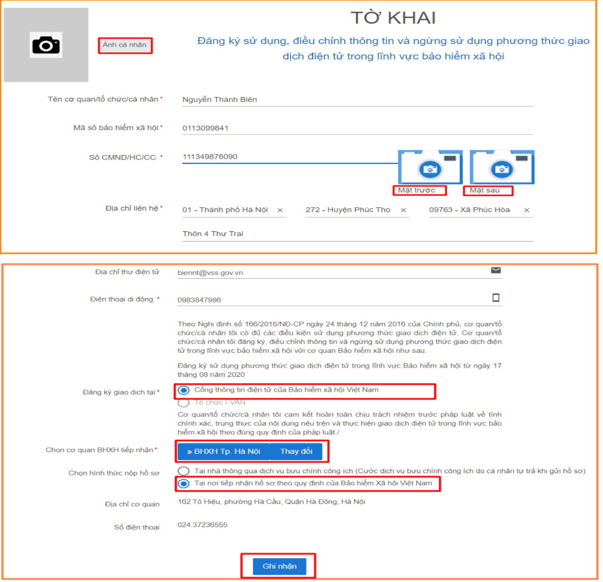
- Lựa chọn cơ quan BHXH quận Hai Bà Trưng thuộc BHXH TP Hà Nội để nộp hồ sơ đăng ký giao dịch điện tử.

Tiếp theo, nhấn “Ghi nhận” để hoàn thành đăng ký. => Cá nhân sẽ nhận được tin nhắn thông báo vào số điện thoại đã đăng ký theo mẫu như sau: “BHXHVN đa nhan duoc to khai cua ma so… voi so ho so là …GD/2021/00107. Vui long den BHXH gan nhat de hoan tat thu tuc. Lien he 19009068 de duoc ho tro” => Tiếp tục chờ đến lúc Hệ thống gửi về tin nhắn thông báo hoàn tất thủ tục có Tài khoản và mật khẩu để đăng nhập vào APP VssID.
Bước 4: Sau khi nhận được thông báo tiếp theo “Đã hoàn tất thủ tục thành công”, Người sử dụng dùng tài khoản (là mã số BHXH) và mật khẩu từ tin nhắn để đăng nhập vào APP VssID để sử dụng ứng dụng và có thể đổi mật khẩu sau lần đầu đăng nhập.

III. HƯỚNG DẪN SỬ DỤNG ỨNG DỤNG VssID
Bước 1: Nhập tài khoản (mã số BHXH) và mật khẩu (đã gửi trước đó đến số điện thoại đăng ký) vào các ô tương ứng để đăng nhập ứng dụng.
Mã số BHXH và mật khẩu do BHXH Việt Nam cung cấp qua tin nhắn SMS
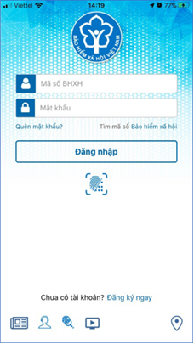

Bước 2: Sau khi đăng nhập vào ứng dụng VssID, người dùng vào chức năng QUẢN LÝ CÁ NHÂN hiển thị các thông tin của người sử dụng như: mã số BHXH, họ và tên, ngày sinh, CMND/CCCD/Hộ chiếu, số điện thoại, địa chỉ cùng các tính năng khác của ứng dụng VssID: Chức năng thẻ BHYT, quá trình tham gia bảo hiểm, thông tin hưởng các chế độ BHXH, sổ khám chữa bệnh.

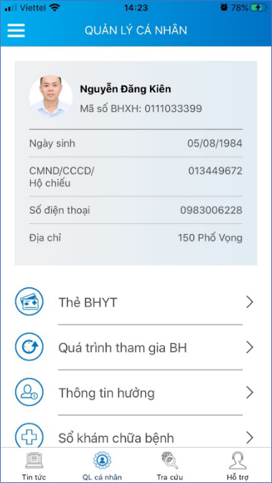

IV.TRƯỜNG HỢP KÊ KHAI TRÊN MÁY TÍNH

Đăng nhập vào đường link https://dichvucong.baohiemxahoi.gov.vn và tiếp theo trên màn hình trang chủ, chọn “Đăng ký" thực hiện các bước kê khai như mục II.

Trong quá trình đăng nhập, sử dụng ứng dụng VssID - Bảo hiểm xã hội số, nếu gặp phải các vướng mắc, người dùng vui lòng liên hệ tổng đài của BHXH Việt Nam 19009068 để được hỗ trợ, giải đáp và hướng dẫn.

VssID - Bảo hiểm xã hội số ứng dụng trên nền tảng thiết bị di động dành cho cá nhân.
VssID - Bảo hiểm xã hội số ứng dụng vì người dân.
Sử dụng ứng dụng VssID chủ động biết mọi thông tin về việc tham gia BHXH, BHYT của bản thân.
VssID - Công cụ hữu hiệu giúp việc thực hiện chính sách minh bạch công khai.

